详细设计说明书
SSDT邮件发送

武汉益模科技股份有限公司
版本说明
作者 | 版本日期 | 版本号 | 修改说明 | 审批人/日期
叶文龙 | 2018-01-09 | V1 | 初版 | 叶文龙

目录
1. 需求介绍 1
2. 设计规则 1
3. 开发结构 2
4. 类层次设计 4
5. 页面设计 5
6. 类设计 6
6.1. com.eman.sysconfig.logic.SendMailLogic 6
6.1.1. 程序入口类 6
6.1.1.1. 概述 6
6.1.1.2. 主要方法 6
7. 异常处理 6

需求介绍
- 企业需要在系统中分配任务或者制定计划后，系统自动通知相应的员工（内部发送）。
- 企业需要将制定的采购单或者相应单据发给供应商以及外部人员（外部发送）。

设计规则
注：在设计规则中约定的设计内容和要求，后续文档不再描述；
- 所有类包必须以com.eman.作为前两级命名空间；
- 对于需要实现网络传输的对象类，若父类没有实现可序列化接口，则要求实现可序列化接口Serializable；
- 实现了可序列化接口的类要求定义serialVersionUID属性，由Eclipse自动生成64位哈希值；该属性在后续文档类属性说明中不再描述
- 文档中对类属性的说明，若set和get方法均为NO时，表示该属性为私有属性；
- 模块之间不能挎包引用，单独的业务单独的方法，单独的菜单单独的event、logic
- 页面必须从页面生成器中下载。

开发结构

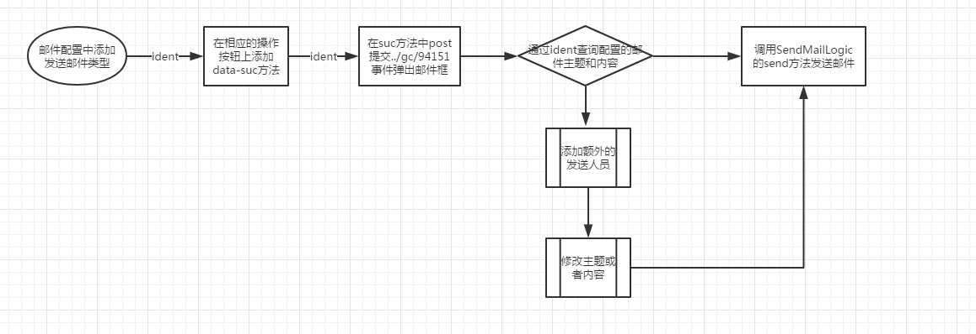EMan数据库：
p_emailconfig邮件配置表
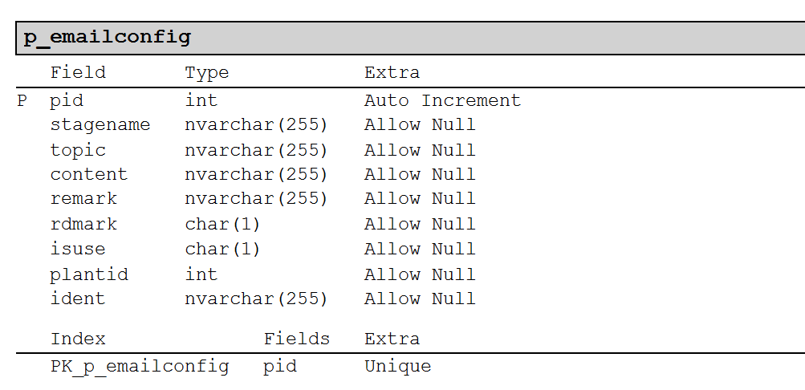
Stagename:阶段名称
Topic:邮件主题
Content:邮件内容
Remark:阶段描述
Isuse:是否启用 0启用 1未启用
Ident:邮件类型标识（唯一）

p_emailconfig_user邮件默认发送人
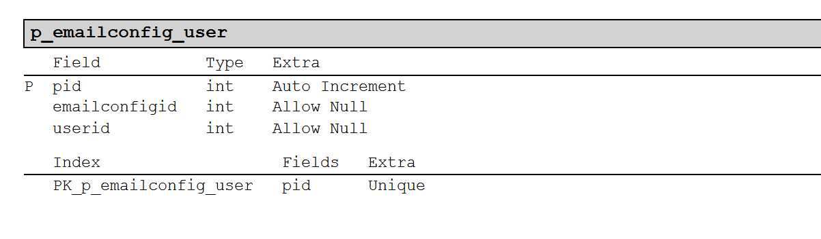

Emailconfigid:邮件配置表主键
Userid:发送员工ID

类层次设计

包名 | 描述
com.eman.xxxx.event.XxxxxEvent | 需要发送邮件的事件类
com.eman.sysconfig.logic.SendMailLogic | 邮件发送实现类

页面设计
文件名目录：template/baseinfo/email/emailMian.htm
配置的Bean：自定义。
页面设计样例：
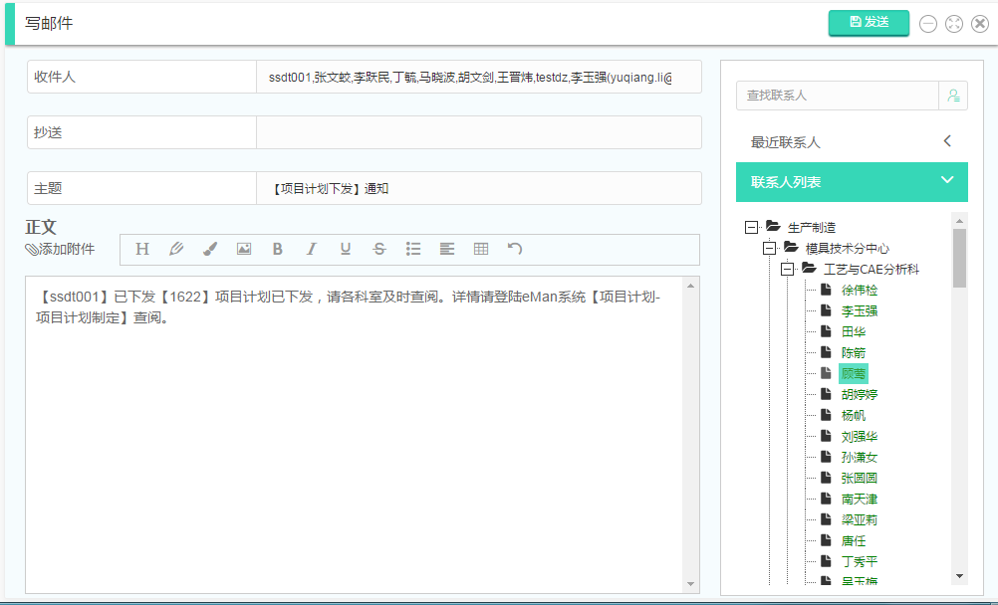

描述：收件人会自动带出邮件配置中添加的人员，也可以在右侧树结构上点击人名来添加邮件发送人员；主题为邮件配置主题；正文为邮件配置内容，用户可以自定义修改；添加附件可为邮件添加附件。

类设计

com.eman.sysconfig.logic.SendMailLogic

程序入口类

概述
1）在需要触发邮件的事件返回值中设置result = true、ident、event(获取模板事件)等属性。
2）在suc方法中post提交94151事件弹出邮件发送框。
3）并根据ident带出邮件的主题、内容以及发送人员。
4）根据bean.event调用EmailMian.autoPost()获取相应的模板数据。

主要方法
SendMailLogic中的hashSet方法，重写邮件中的属性。
SendMailLogic中的send方法，发送邮件。

异常处理
7.1没有在邮件配置中添加邮件类型。
7.2设置的邮件类型ident不存在
7.3添加人员的邮箱不存在或者邮箱格式错误
7.4配置文件中的邮箱服务器配置不正确
7.5附件是否存在

